

РОЖИЩЕНСЬКА МІСЬКА РАДА
ВОЛИНСЬКОЇ ОБЛАСТІ
ФІНАНСОВИЙ ВІДДІЛ

45100, м. Рожище, вул. Незалежності, 60, Email: vfrozyshe@gmail.com

Пояснювальна записка до рішення міської ради
«Про бюджет Рожищенської міської територіальної громади на 2025 рік»

Формування проєкту бюджету Рожищенської міської територіальної громади, як і усієї України, через збройну агресію відбувається без складання прогнозу місцевого бюджету. Проєкт бюджету на 2025 рік є збалансованим за доходами та видатками і ґрунтується на основі положень Бюджетного кодексу України, Податкового кодексу України, Закону України «Про Державний бюджет України на 2025 рік», розрахунках фінансового відділу, бюджетних запитах головних розпорядників та показниках, що стосуються місцевих бюджетів, доведених листів Міністерства фінансів України від 17.09.2024 № 05110-08-6/26920 «Про схвалення Урядом України проєкту Державного бюджету України на 2025 рік», департаменту фінансів Волинської ОВА від 06.11.2024 р. №19466/42/1-24 «Про формування проєктів місцевих бюджетів на 2025 рік» та інших законодавчих актів.
Негативний вплив воєнних дій на території України та неможливість визначити наслідки російської агресії унеможливили розроблення прогнозів соціально-економічного розвитку нашої громади. Головним завданням у 2025 році буде забезпечення виконання бюджету Рожищенської міської територіальної громади, створення умов для цивільного захисту населення, соціальна підтримка найбільш вразливих верств населення, підтримка Збройних Сил України, активізація економічного розвитку в умовах дії воєнного стану.

Соціально-економічний стан громади
та хід виконання бюджету у 2024 році

До складу Рожищенської міської територіальної громади входить м. Рожище та шість старостинських округів. Площа Рожищенської територіальної громади становить 461,1 км² та складає 8,73 % площі Луцького району, 2,29 % площі Волинської області. Населення громади складає 28161 осіб, з них: 55 % - міське населення та 45 % - сільське населення (за даними Головного Управління Статистики у Волинській області станом на 01.01.2022 року).
.
Економічна стабільність громади забезпечується діяльністю суб'єктів господарської діяльності, представленими сільськогосподарськими підприємствами, торгівлі та сфери послуг, малим та середнім бізнесом. Галузева структура економіки громади є диверсифікована, а провідними галузями є: паперова та деревообробна (14,01 %), харчова промисловість (9,89%), сільське господарство (12,12%). У громаді зареєстровано 421 юридична особа. Основними платниками податків та роботодавцями громади є підприємства деревообробної промисловості (ТзОВ «Цунамі», ПП «Л.П.С.»), харчової промисловості (ТзОВ «Рожищенський сирзавод») та підприємства металообробки (МПП «Дельта» та ТзОВ «Хадеа стіл компанія").
У громаді функціонує понад 20 агропромислових формувань, в т.ч. фермерських господарств, а частка сільського господарства у галузевій структурі економіки – 12,12%. Розвинені обидві галузі сільського господарства рослинництво та тваринництво. У галузі рослинництва відбулось суттєве скорочення посівних площ під вирощування цукрового буряку та стрімке зростання виробництва ріпаку, соняшника. У галузі тваринництва – зменшення поголівя ВРХ, виробництва молока, а зростання виробництва м’яса забезпечено розвитком господарств, що займаються розведенням свиней.
Позитивною тенденцією розвитку сільського господарства є те, що розвиток тваринництва відбувається паралельно з розвитком підприємств переробки сільськогосподарської продукції – ТзОВ "Рожищенський сирзавод", ПП «Рожищенський м`ясокомбінат "Вепр"».
Суб’єктами малого підприємництва у громаді у 2024 році були зареєстровані 651 фізичних осіб підприємців. Чисельність ФОПів на 10 тис. населення громади становить 247 осіб, що дещо нижче середньо обласного рівня (270 ФОПів на 10 тис. населення). У громаді добре розвинена мережа закладів торгівлі (228 одиниць), сфери побутових послуг (46 одиниць), сфери громадського харчування (19 одиниць), АЗС (4 одиниці).

За 11 місяців 2024 року до загального фонду бюджету Рожищенської міської територіальної громади надійшло 258 963,1 тис. гривень., з них власних надходжень – 149 121,4 тис.гривень та міжбюджетних трансфертів – 109 841,7 тис. гривень. До спеціального фонду надійшло 16 042,4 тис. гривень грн. власних доходів з них офіційних трансфертів 2 579,6 тис. гривень. Бюджет Рожищенської міської територіальної громади по власних доходах загального фонду до уточненних річних показників бюджету станом на 01.12.2024 року виконано на 99,3 %, недоотримано 1 003,3 тис. гривень В розрізі доходів виконання становить
- по податку та збору на доходи фізичний осіб надходження становлять
91 959,0 тис. гривень, що складає 97,3 % виконання;
- по податку на прибуток підприємств надходження становлять
99,7 тис. гривень, що складає 64,5 % виконання;
- по рентній платі за спеціальне використання лісових ресурсів надходження становлять 1 818,5 тис. гривень, що складає 118,8 % виконання;
- по рентній платі за користування надрами загальнодержавного значення становлять 13,2 тис. гривень, що складає 110,0 % виконання;
- по рентній платі за користування надрами місцевого значення становлять 669,2 тис. гривень, що складає 119,3 % виконання;
- по акцизному податку з вироблених в Україні підакцизних товарів надходження становлять 582,3 тис. гривень, що складає 72,8 % виконання ;
- по акцизному податку з ввезених на митну територію України підакцизних товарів надходження становлять 3 686,5 тис. гривень, що складає 115,2 % виконання;
- по акцизному податку з реалізації субєктами господарювання роздрібної торгівлі підакцизними товарами надходження становлять 4 665,8 тис. гривень, що складає 93,3 % виконання;
- по податку на майно надходження становлять 14 706,8 тис. гривень, що складає 91,1 % виконання;
по єдиному податку надходження становлять 27 090,0 тис. гривень, що складає 109,4 % виконання;
по неподаткових надходженнях надходження становлять 3 830,3 тис. гривень, що складає 108,4 % виконання.
Обсяг міжбюджетних трансфертів загального фонду бюджету, отриманий за 11 місяців 2024 року, становить 109 841,7 тис. гривень з них:
- базова дотація – 14 534,3 тис. гривень;
- іншої дотації з місцевого бюджету - 181,8 тис. гривень;
- освітня субвенція з державного бюджету місцевим бюджетам – 88 441,4 тис. гривень;
- субвенції з державного бюджету місцевим бюджетам на забезпечення харчуванням учнів початкових класів закладів загальної середньої освіти – 1 361,6 тис. гривень;
- субвенція з місцевого бюджету на здійснення переданих видатків у сфері освіти за рахунок коштів освітньої субвенції надійшло у сумі 1 559,3 тис. гривень;
- субвенція з місцевого бюджету на надання державної підтримки особам з особливими освітніми потребами за рахунок відповідної субвенції з державного бюджету – 228,3 тис. гривень;
- субвенція з місцевого бюджету на забезпечення якісної, сучасної та доступної загаьної середньої освіти «Нова українська школа» за рахунок відповідної субвенції з державного бюджету в сумі 1 515,1 гривень;
- інші субвенції з місцевого бюджету - 1 949,1 тис. гривень;
- субвенція з місцевого бюджету на забезпечення діяльності фахівців із супроводу ветеранів війни та демобілізованих осіб та окремі заходи з підтримки осіб, які захищали незалежність, суверенітет та територіальну цілісність України, за рахунок відповідної субвенції з державного бюджету в сумі 70,8 гривень,

До спеціального фонду бюджету громади станом на 01.12.2023 року надійшло доходів без офіційних трансфертів 13 462,9 тис. гривень., а саме: 11 975,5 тис. гривень власних надходжень бюджетних установ; 58,6 тис. гривень екологічного податку; грошових стягнень за шкоду, заподіяну порушенням законодавства про охорону навколишнього природного середовища внаслідок господарської та іншої діяльності – 30,5 тис. гривень; коштів від продажу основного капіталу – 199,0 тис. гривень; кошти від продажу землі – 1 199,2 тис. гривень.
Субвенція з місцевого бюджету за рахунок залишку коштів освітньої субвенції, що утворився на початок бюджетного періоду в сумі 2 579,6 тис. гривень

Оцінка показників доходів бюджету на 2025 рік

Показники дохідної частини місцевого бюджету на 2025 рік розроблені на базі основних прогнозних макропоказників економічного і соціального розвитку України, які враховують дії правового режиму воєнного стану, та із застосуванням норм бюджетного та податкового законодавства.
При прогнозуванні дохідної частини бюджету Рожищенської міської територіальної громади на 2025 рік було враховано:
- застосування ставок місцевих податків і зборів згідно рішення Рожищенської міської ради від 14 липня 2021 № 9/5 «Про встановлення місцевих податків та зборів на території Рожищенської територіальної громади»;
- фактичне виконання дохідної частини бюджету за результатами 2023 року та очікуване виконання доходів 2024 року;
- збереження частки зарахування податку на доходи фізичних осіб до місцевих бюджетів в розмірі 64 %;
- застосування розміру мінімальної заробітної плати та посадового окладу працівника І тарифного розряду Єдиної тарифної сітки на рівні грудня 2024 року;
- періоди дії воєнного стану та ліквідації наслідків збройної агресії проти України.
Прогнозований обсяг дохідної частини бюджету Рожищенської міської територіальної громади на 2025 рік (без врахування міжбюджетних трансфертів), становить 161 227,7 тис. гривень, в тому числі за загальним фондом 152 621,7 тис. гривень та спеціальним фондом 8 606,0 тис. грн.

Загальні показники доходів бюджету
Рожищенської міської територіальної громади за 2023-2025 роки
(без врахування трансфертів)
тис.грн
Найменування показника | 2023  (факт) | 2024  (очікуваний показник) | 2025  (прогноз)
Бюджет Рожищенської міської територіальної громади (без урахування міжбюджетних трансфертів) | 133 260,9 | 155 749.7 | 161 227,7
загальний фонд | 128 492,2 | 148 277,2 | 152 621,7
спеціальний фонд (без врахування інших джерел власних надходжень) | 4 768,7 | 7 472.5 | 8 606,0

Загальні показники доходів бюджету громади (без врахування трансфертів) на 2025 рік збільщуються порівняно із очікуваними надходженнями 2024 року на 5 478,0 тис. грн або на 3,5 %, та збільшуються з фактичними показниками 2023 року на 27 966,8 тис. грн або на 21,0 %.
В структурі доходів загального фонду значну частку становитимуть податкові та неподаткові надходження – 95,1%, міжбюджетні трансферти – 4,9%.
У проєкті бюджету основним джерелом власних надходжень та прирівняних до них платежів загального фонду є податок на доходи фізичних осіб, що становить 64,21 % від показника доходів до загального фонду 2025 року.
Беручи до уваги збереження розміру мінімальної заробітної плати та посадового окладу працівника І тарифного розряду Єдиної тарифної сітки на рівні грудня 2024 року, прогнозні розрахунки Міністерства фінансів України надходження податку та збору на доходи фізичних осіб до місцевого бюджету в 2025 році прогнозується в сумі 98 000,0 тис. грн, що на 4 049,5 тис. грн або на 4,13 % більше очікуваних надходжень 2024 року.
Прогнозна сума податку на прибуток підприємств та фінансових установ комунальної власності на 2025 рік становить 100,0 тис. грн.
Показники рентної плати та плати за використання інших природніх ресурсів складають – 2 272,0 тис. грн, порівняно з очікуваним показником на 2024 рік збільшуються на 166,9 тис. грн або на 7,34 %. Прогнозний обсяг надходжень рентної плати розрахований із врахуванням очікуваних надходжень у поточному році, термінів сплати, а також аналізу динаміки надходжень у попередніх періодах.
Показник надходжень акцизного податку на 2025 рік становить 9 000,0 тис. грн, зокрема:
з вироблених в Україні підакцизних товарів – 600,0 тис. грн;
з ввезених на митну територію України підакцизних товарів – 3700,0 тис. грн;
з реалізації суб’єктами господарювання роздрібної торгівлі підакцизних товарів, що передбачає зарахування надходжень з алкогольних напоїв та тютюнових виробів – 4 700,0 тис.грн.
У прогнозі враховано спрямування 13,44 % акцизного податку з пального до бюджету територіальної громади. Прогнозні показники акцизного податку з пального у 2025 році визначені на основі прогнозних обсягів виробництва, імпорту та реалізації пального на 2025 рік з врахуванням оподаткування пального за повною ставкою та залишається на рівні 2024 року.
Прогнозний показник податку на майно до місцевого бюджету на 2025 рік становить 15 150,0 тис. грн. та залишається на рівні 2024 року.
Розрахунок показника суми податку на нерухоме майно на 2025 рік проведено у розрізі об’єктів житлової та комерційної нерухомостей, юридичних та фізичних осіб, а також з урахуванням площі об’єктів, і становить 3 900,0 тис. грн., враховуючи розмір мінімальної заробітної плати на рівні грудня 2024 року.
Податок на майно в частині плати за землю на 2025 рік розраховано у розрізі юридичних та фізичних осіб за видами земельного податку та орендної плати за земельні ділянки державної і комунальної власності та прогнозуються з урахуванням ставок податку, які встановлені рішенням від 14 липня 2021 № 9/5 «Про встановлення місцевих податків та зборів на території Рожищенської територіальної громади». Прогнозний показник податку на майно (плата за землю) до бюджету громади на 2025 рік становить 11 150,0 тис. грн, порівняно із очікуваним показником на 2024 рік зменшується на 1 030,0 тис. грн або на 8,45 %. На зменшення надходжень вплинуло невиконання орендарем ТзОВ «Вапно 2020» у 2024 році своїх зобов’язань зі сплати орендної плати за землю за 2023-2024 роки.
Прогнозна сума транспортного податку на 2025 рік становить 100,0 тис. грн.
Прогнозна сума єдиного податку на 2025 рік становить 25 900,0 тис. грн та збільшується порівняно із очікуваним показником у 2024 році на 2 430,1 тис. грн, або на 9,4 %. При розрахунку прогнозу суми єдиного податку на 2025 рік було враховано положення Податкового кодексу України, кількість платників єдиного податку I, II, III, IV груп в розрізі фізичних та юридичних осіб, ставки єдиного податку, збереження застосування розміру прожиткового мінімуму для працездатних осіб на рівні 2024 року та очікуване надходження даного податку у 2024 році.
Неподаткові надходження складають 2 199,7 тис. грн та залишаються на рівні з очікуваними надходженнями у 2024 році. Значну частку у структурі неподаткових надходжень займає плата за надання адміністративних послуг – 1 580,0 тис. грн., державне мито – 214,0 тис. грн. та інші надходження – 377,7 тис. грн.
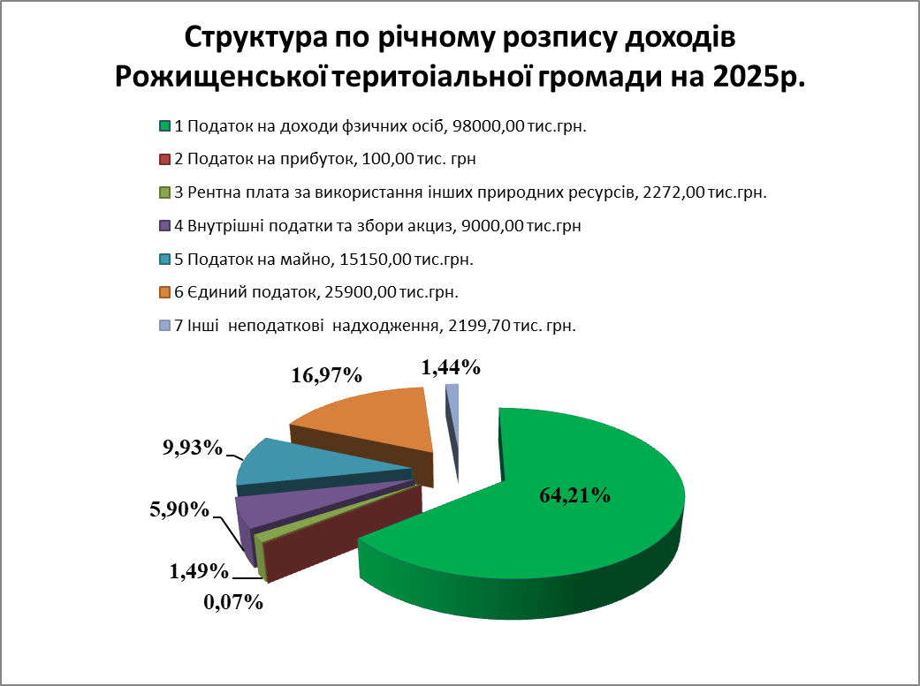

Показники доходів загального фонду місцевого бюджету
Рожищенської міської територіальної громади за попередній, поточний і наступний бюджетні періоди в розрізі кодів класифікації доходів бюджету
тис. грн
ККД | Найменування | 2023  (факт) | 2024  (уточнений план на 2024 р станом на 01.10.2024 р) | 2025  (прогноз)
10000000 | Податкові надходження | 126 426,56 | 144 808,37 | 150 422,0
11000000 | Податки на доходи, податки на прибуток, податки на збільшення ринкової вартості | 85 474,74 | 94 100,52 | 98 100,00
11010000 | Податок та збір на доходи фізичних осіб | 85 322,60 | 93950,52 | 98 000,00
11020000 | Податок на прибуток | 152,19 | 150,00 | 100,00
11020200 | Податок на прибуток підприємств та фінансових установ комунальної власності | 152,18 | 150,00 | 100,00
13000000 | Рентна плата та плата за використання інших природних ресурсів | 1 699,79 | 2 104,13 | 2 272,0
14000000 | Внутрішні податки на товари та послуги (акцизний податок) | 6916,8 | 9000,0 | 9 000,0
18000000 | Місцеві податки та збори | 32 335,19 | 39603,71 | 41 050,0
18010000 | Податок на майно | 16471,36 | 16133,83 | 15 150,0
18050000 | Єдиний податок | 15 863,82 | 23 469,87 | 25 900,0
20000000 | Неподаткові надходження | 2 065,59 | 3469,84 | 2 199,7
21000000 | Доходи від власності та підприємницької діяльності | 387,72 | 810,0 | 258,0
22010000 | Плата за надання адміністративних послуг | 1 288,56 | 1 725,0 | 1 580,0
22080000 | Надходження від орендної плати за користування цілісним майновим комплексом та іншим державним майном | 68,09 | 55,00 | 25,0
22090000 | Державне мито | 154,14 | 161,60 | 192,0
22130000 | Орендна плата за водні обєкти | 0,00 | 0,00 | 22,0
24060300 | Інші надходження | 167,08 | 0,00 | 122,7
40000000 | Офіційні трансферти | 136 538,08 | 121 008,77 | 78 980,200
ВСЬОГО без врахування трансфертів |  | 128 492,15 | 148 277,21 | 152 621,70
ВСЬОГО |  | 265 030,23 | 269 285,98 | 231 601,90

Доходи спеціального фонду бюджету Рожищенської міської територіальної громади на 2025 рік сформовано за рахунок:
- екологічного податку в сумі 60,0 тис. грн;
- власних надходжень бюджетних установ, що утримуються за кошти місцевого бюджету, в сумі 8 546,0 тис. грн.
Загалом обсяг доходів спеціального фонду місцевого бюджету на 2025 рік без урахування міжбюджетних трансфертів визначено в сумі 8 606,0 тис. грн.

Офіційні трансферти від органів державного управління на 2025 рік становитимуть :
- освітня субвенція з державного бюджету місцевим бюджетам – 64 061,4 тис. грн, розмір якої зберігається на рівні 2024 року;
- базова дотація в сумі 14 918,8 тис. гривень, розрахунковий обсяг якої порівняно з 2024 роком зменшився на 936,6 тис. гривень або на 5,9 %.

Видаткова частина бюджету на 2025 рік

В основу формування обсягів видатків в проєкті бюджету Рожищенської міської територіальної громади на 2025 рік покладено вимоги положень Конституції України, Податкового кодексу України, Бюджетного кодексу України, Закон України «Про Державний бюджет України на 2025 рік», роз’яснення Міністерства фінансів України та інших чинних нормативно-правових актів України.
Видатки бюджету громади обраховані відповідно до мережі головних розпорядників бюджетних коштів на підставі бюджетних запитів головних розпорядників. При формуванні проєкту бюджету на 2025 рік враховано потребу в асигнуваннях на оплату праці працівників бюджетних установ відповідно до встановлених чинним законодавством умов оплати праці та розміру мінімальної заробітної плати на рівні грудня 2024 року, посадового окладу працівника I тарифного розряду за ЄТС; проведено розрахунки щодо сплати за електричну та теплову енергію, водопостачання, водовідведення, природний газ та послуги зв'язку, які споживаються бюджетними установами за тарифами на рівні 2024 року. Фонд заробітної плати працівникам бюджетної сфери на 2025 рік обраховано під існуючу штатну чисельність по тарифних розрядах та обов'язкових виплатах згідно чинного законодавства з урахуванням розміру мінімальної заробітної плати та посадового окладу працівника I тарифного розряду за ЄТС за вищевказаними розмірами і встановлення розміру єдиного соціального внеску на рівні 22 %.
При формуванні витрат проєкту бюджету Рожищенської міської територіальної громади на 2025 рік враховані показники міжбюджетних трансфертів, які передбачені для Рожищенської міської територіальної громади Законом України «Про Державний бюджет України на 2025 рік».
Розрахунки видатків проведено з урахуванням необхідності економії енергоносіїв, оптимізації мережі та штатів та раціонального витрачання бюджетних коштів та поступового залучення інших джерел доходів.
У бюджеті передбачається забезпечити перш за все видатки на заробітну плату, соціальні виплати, оплату енергоносіїв, харчування та обмеження виплат не першочергового характеру.
Загальний обсяг видатків місцевого бюджету на 2025 рік, який пропонується до затвердження (з врахуванням міжбюджетних трансфертів) складає 240 207,9 тис. грн, а саме:
- обсяг видатків загального фонду –231 601,9 тис. грн,
- обсяг видатків спеціального фонду – 8 606,0 тис. грн..
Обсяг ресурсу бюджету для виплати заробітної плати з нарахуваннями працівникам установ, які отримують кошти з бюджету громади, становить 188 153,1 тис. гривень, і розраховувався, виходячи з наступних соціальних стандартів:
- застосування розміру мінімальної заробітної плати та посадового окладу працівника І тарифного розряду Єдиної тарифної сітки на рівні грудня 2024 року;
- застосування розміру прожиткового мінімуму для працездатних осіб на рівні 2024 року;
- застосування у розрахунках видатків на оплату комунальних послуг та енергоносіїв тарифів на рівні 2024 року;
На проведення розрахунків за спожиті бюджетними установами енергоносії та комунальні послуги передбачено обсяг бюджетних асигнувань загального фонду бюджету у сумі 13 063,2 тис. грн, який визначений на підставі діючих тарифів та прогнозних коефіцієнтів на енергоресурси на рівні 2024 року.
Враховано обсяг видатків, необхідний для забезпечення стабільної роботи установ та закладів соціально – культурної сфери, надання соціальних гарантій для малозахищених категорій громадян, підтримки в належному стані об’єктів житлово – комунального господарства на загальну суму 30 385,6 тис. гривень.
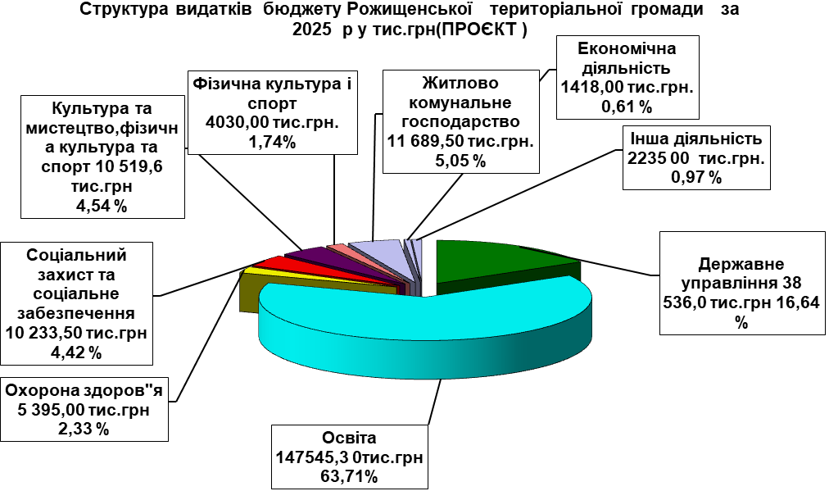
Видатки загального та спеціального фондів місцевого бюджету Рожищенської міської територіальної громади на 2025 рік в розрізі напрямків:
тис. грн
Напрямок фінансування | Передбачено на 2025 рік,  разом | Загальний  фонд | Спеціальний фонд | Питома вага в загальному обсязі видатків, %
Державне управління | 38 886 000,00 | 38 536 000,00 | 350 000,00 | 16,19
Освіта | 154 438 300,00 | 147 545 300,00 | 6 893 000,00 | 64,29
Соціальний захист | 11 108 500,00 | 10 233 500,00 | 875 000 ,00 | 4,62
Охорона здоров’я | 5 395 000,00 | 5 395 000,00 | 0,0 | 2,24
Культура | 10 885 600,00 | 10 519 600,00 | 366 000 ,00 | 4,53
Фізична культура і спорт | 4 092 000,00 | 4 030 000 ,00 | 62 000 ,00 | 1,71
Резервний фонд | 700 000,00 | 700 000,00 | 0,0 | 0,29
Житлово-комунальне господарство | 11 689 500,00 | 11 689 500,00 | 0,00 | 4,87
Економічна діяльність | 1 418 000,00 | 1 418 000,00 | 0,00 | 0,59
Інша діяльність | 1 095 000,00 | 1 035 000 ,00 | 60 000,00 | 0,46
Субвенції з місцевого бюджету іншим бюджетам на здійснення програм та заходів за рахунок коштів місцевих бюетів | 500 000,00 | 500 000,00 | 0,0 | 0,21
Всього | 240 207 900,00 | 231 601 900,00 | 8 606 000,00 | 100,00

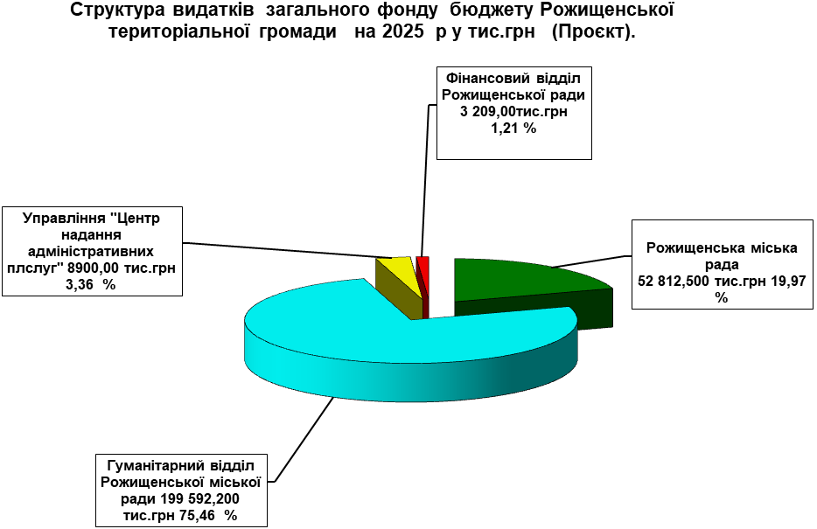

Структура видатків загального фонду місцевого бюджету Рожищенської міської територіальної громади на 2024 рік за економічною ознакою:
тис. грн
Код | Напрямок фінансування | Передбачено на 2025 рік | Питома вага в загальному обсязі видатків,%
2111 | Заробітна плата | 154 008 792,00 | 66,50
2120 | Нарахування на оплату праці | 34 144 328,00 | 14,74
2210 | Предмети, матеріали, обладнання та інвентар | 2 710 500,00 | 1,17
2220 | Медикаменти та перев’язувальні матеріали | 130 000,00 | 0,06
2230 | Продукти харчування | 2 005 000,00 | 0,87
2240 | Оплата послуг (крім комунальних) | 3 373 500,00 | 1,46
2250 | Видатки на відрядження | 240 119 ,00 | 0,10
2271 | Оплата теплопостачання | 2 649 000,00 | 1,14
2272 | Оплата водопостачання та водовідведення | 412 500,00 | 0,18
2273 | Оплата електроенергії | 5 300 000,00 | 2,29
2274 | Оплата природного газу | 1 155 000,00 | 0,50
2275 | Оплата інших енергоносіїв та інших комунальних послуг | 2 059 000,00 | 0,89
2276 | Оплата енергосервісу | 1 487 661,00 | 0,64
2281 | Дослідження і розробки,окремі заходи розвитку по реалізації державних (регіональних ) програм | 100 000,00 | 0,05
2282 | Окремі заходи по реалізації державних (регіональних) програм | 710 000,00 | 0,31
2610 | Субсидії та поточні трансферти підприємствам (установам, організаціям) | 18 449 500,00 | 7,97
2620 | Поточні трансферти органам державного управління інших рівнів | 500 000,00 | 0,22
2730 | Інші виплати населенню | 1 379 000,00 | 0,60
2800 | Інші поточні видатки | 70 000 ,00 | 0,03
9000 | Нерозподілені видатки | 700 000,00 | 0,30
Всього |  | 231 601 900,00 | 100,00

Державне управління

Діяльність органів місцевого самоврядування забезпечує організацію роботи за всіма напрямками соціально-економічного та культурного розвитку громади, супроводжує та контролює виконання місцевих та державних програм на місцевому рівні, забезпечує безперебійну діяльність комунальних підприємств та надає відповідні адміністративні послуги.
Загальна сума видатків бюджету Рожищенської міської територіальної громади по галузі «Державне управління» на 2025 рік складає 38 886,0 тис. грн. За кошти загального фонду заплановано 38 536,0 тис. грн, за кошти спеціального фонду 350 ,0 тис. грн.
На утримання виконавчого апарату міської ради по загальному фонду бюджету передбачені видатки в сумі 24 800,00 тис. грн та спеціального фонду – 350,0 тис. грн,
У складі запланованих асигнувань враховані видатки на заробітну плату відповідно до затвердженої структури апарату Рожищенської міської ради в кількості 59,5 штатних одиниць.
Розрахунковий фонд оплати праці обчислений в сумі 19 000,0 тис. грн і нарахування на заробітну плату працівників апарату в сумі 4 250,0 тис. гривень. На оплату енергоносіїв та комунальних послуг – 900,0 тис. грн. На оплату послуг зв’язку та інші адміністративно-господарські витрати передбачено – 650,0 тис. грн.

На утримання апарату гуманітарного відділу Рожищенської міської ради по загальному фонду передбачено видатки в сумі 4 230,0 тис.грн і розраховано відповідно до затвердженої структури на 14 штатних одиниць. Із них видатки на заробітну плату –3 050,0 тис. грн і нарахування на заробітну плату – 680,0 тис.грн. На комунальні послуги та енергоносії – 142,5 тис. грн. На оплату інших адміністративно-господарських витрат передбачено – 357,5 тис. грн.

На утримання апарату Управління «Центр надання адміністративних послуг» та соціального захисту населення Рожищенської міської ради по загальному фонду передбачено видатки в сумі 7 097,0 тис. грн і розраховано відповідно до затвердженої структури 18 штатних одиниць, з них видатки на заробітну плату –5 310,0 тис. грн і нарахування на заробітну плату –1 168,0 тис. грн. На комунальні послуги та енергоносії – 176,0 тис. грн. На оплату інших адміністративно-господарських витрат передбачено – 443,0 тис. грн.

На утримання апарату фінансового відділу Рожищенської міської ради по загальному фонду передбачено видатки в сумі 2 009,0 тис. грн. відповідно до затвердженої структури 5 штатних одиниць. Видатки на заробітну плату – 1 500,0 тис. грн і нарахування на заробітну плату – 330,0 тис. грн. На енергоносії –74,0 тис. грн. На оплату інших адміністративно-господарських витрат – 105,0 тис. грн.

За бюджетною програмою «Інша діяльність у сфері державного управління» передбачено фінансування Комунальної установи «Трудовий архів» Рожищенської міської ради у сумі 400,0 тис. гривень (1 установа, 2,25 штатних одиниць).
Освіта

На утримання галузі «Освіта» у проєкті місцевого бюджету на 2025 рік передбачені видатки для функціонування закладів і установ освіти, що забезпечують надання гарантованих державою освітніх послуг населенню, в загальній сумі 154 438,3 тис. грн, з них по загальному фонду – 147 545,3 тис. грн та спеціальному фонду – 6 893,0 тис. грн, у тому числі:
- за рахунок коштів освітньої субвенції з Державного бюджету – 64 061,4 тис. грн. (спрямовуються виключно на оплату праці з нарахуваннями педагогічних працівників закладів загальної середньої освіти, розрахунок МФУ на 8 місяців 2025 року);
- за рахунок коштів бюджету Рожищенської міської територіальної громади – 90 376,9 тис. грн.

За рахунок вищевказаних коштів будуть утримуватися:

- дошкільні заклади освіти (16 закладів ЗДО, загальна кількість дітей, що відвідують дошкільні заклади - 723 дитини), на які передбачено у видатковій частині бюджету 36 596,9 тис. грн по загальному фонду та 3 515,0 тис. грн по спеціальному фонду. По закладах дошкільної освіти враховано видатки на виплату заробітної плати в сумі 26 263,0 тис. гривень і нарахування на заробітну плату 5 850,0 тис. гриве Передбачено видатки на оплату комунальних послуг та енергоносіїв в сумі 3 004,6 тис. гривень, з них на теплопостачання – 350,0 тис. гривень (за ДНЗ смт. Дубище та ДНЗ №4 м. Рожище), за водопостачання та водовідведення – 200,0 тис. гривень, оплата за електроенергію – 900,0 тис. гривень, оплата природного газу - 800,0 тис. гривень (ДНЗ №1, №2, №3 міста), придбання твердого палива - 250,0 тис. гривень і за вивіз ТПВ – 50,0 тис. гривень та на оплату послуг енергосервісу – 454,6 тис. гривень. На придбання медикаментів враховано 30,0 тис. гривень та на харчування дітей – 900,0 тис. гривень (за рахунок спеціального фонду на продукти харчування спрямовано 3 500,0 тис. гривень). На оплату інших адміністративно-господарських видатків передбачено 580,0 тис. гривень.
Батьківська плата за харчування дітей в дошкільних навчальних встановлена у розмірі, що складає 60% від вартості харчування. Вартість харчування однієї дитини в дошкільних навчальних закладах територіальної громади для дошкільної групи розраховано в межах до 50,0 грн в день, для ясельної групи в сумі до 38,0 грн.

- надання загальної середньої освіти (16 закладів ЗЗСО, загальна кількість учнів, що навчаються у ЗЗСО, - 3 414 учнів ), на які передбачено у видатковій частині бюджету по загальному фонду 97 300,2 тис. гривень (з них за рахунок коштів освітньої субвенції з державного бюджету на виплату заробітної плати з нарахуваннями для педагогічних працівників – 64 061,4 тис. гривень) та 3 085,0 тис. гривень по спеціальному фонду.
По закладах загальної середньої освіти за рахунок коштів бюджету Рожищенської міської територіальної громади враховано видатки на виплату заробітної плати в сумі – 19 281,6 тис. гривень і нарахування на заробітну плату – 4 322,2 тис. гривень. Передбачено видатки на оплату комунальних послуг та енергоносіїв в сумі 6 703,0 тис. гривень, з них за теплопостачання – 1 130,0 тис. гривень, за водопостачання та водовідведення – 140,0 тис. гривень , оплата за електроенергію – 2 900,0,0 тис. гривень, придбання твердого палива - 1500,0 тис. гривень та на оплату послуг енергосервісу – 1 033,0 тис. гривень. На придбання медикаментів враховано 40,0 тис. гривень та на харчування дітей на загальну суму 1 055,0 тис. гривень (за рахунок спеціального фонду на продукти харчування спрямовано 2 950,0 тис. гривень). Вартість харчування пільгової категорії дітей у загальноосвітніх закладах розрахована в сумі 44,0 грн, не пільгова категорія дітей 44,0 грн на 1 дитину.
На страхування дітей-сиріт на 2025 рік заплановано 14,0 тис. гривень та на виплату одноразової допомоги дітям-сиротам – 8,0 тис. гривень. На оплату інших адміністративно-господарських видатків передбачено 1 855,0 тис. гривень.
- за рахунок коштів освітньої субвенції передбачено видатки в сумі 64 061,4 тис. гривень на виплату заробітної плати з нарахуваннями педагогічним працівникам закладів загальної середньої освіти, в тому числі на заробітну плату спрямовано кошти в сумі 52 509,3 тис. гривень та на нарахування на оплату праці в сумі 11 552,1 тис. гривень (розрахунок МФУ на 8 місяців 2025 року).

- надання позашкільної освіти (Будинок дитячої творчості, загальна кількість дітей, що отримують позашкільну освіту, - 789 дітей) – 5 883,0 тис. грн. по загальному фонду та 40,0 тис. грн по спеціальному фонду. Видатки на заробітну плату з нарахуваннями становлять 5 490,0 тис. гривень.
В повному обсязі передбачено видатки на оплату комунальних послуг та енергоносіїв в сумі 301,5 тис. гривень, а саме: оплата теплопостачання – 250,0 тис. гривень, водопостачання та водовідведення - 7,5 тис. гривень, оплата електроенергії – 40,0 тис. гривень, на вивезення нечистот заплановано 4,0 тис. гривень. На оплату інших адміністративно-господарських видатків передбачено 91,5 тис. гривень.
По спеціальному фонду передбачено видатки у сумі 40,0 тис. гривень на інші адміністративно-господарські витрати.

- надання спеціалізованої освіти мистецькими школами (Музична школа, загальна кількість дітей, що отримують позашкільну освіту, - 190 дітей) – 5 160,0 тис. грн. по загальному фонду та 253,0 тис. грн по спеціальному фонду. Видатки на заробітну плату з нарахуваннями складають 4 880,0 тис. гривень. На оплату комунальних послуг заплановано – 195,0 тис. гривень, з них на теплопостачання – 150,0 тис. гривень, на водопостачання та водовідведення – 5,0 тис. гривень, на оплату електроенергії - 30,0 тис. гривень, на вивіз сміття – 10,0 тис. гривень. На оплату інших адміністративно-господарських видатків передбачено 85,0 тис. гривень.
По спеціальному фонду за рахунок надходження коштів від плати за послуги, що надаються бюджетними установами згідно із законодавством, передбачено видатків у сумі 253,0 тис. гривень, в т. ч.:
- на придбання обладнання та предметів довгострокового користування – 130,0 тис. гривень та на оплату інших адміністративно-господарських видатків 65,0 тис. гривень.

- забезпечення діяльності інших закладів у сфері освіти (централізована бухгалтерія) – 2 526,4 тис. грн по загальному фонду. На утримання апарату централізованої бухгалтерії заплановано видатки на заробітну плату в сумі 2 070,0 тис. гривень і нарахування на заробітну плату – 455,4 тис. гривень.

- забезпечення діяльності інклюзивно-ресурсного центру Рожищенської міської ради (кількість дітей, що відвідують заклад, – 34 дитини) за рахунок коштів бюджету міської територіальної громади передбачено коштів в сумі 40,0 тис. гривень.

Порівняльний обсяг затверджених з урахуванням змін та прогнозних видатків по загальному фонду на галузь «Освіта»
у 2023-2025 роках, тис. грн

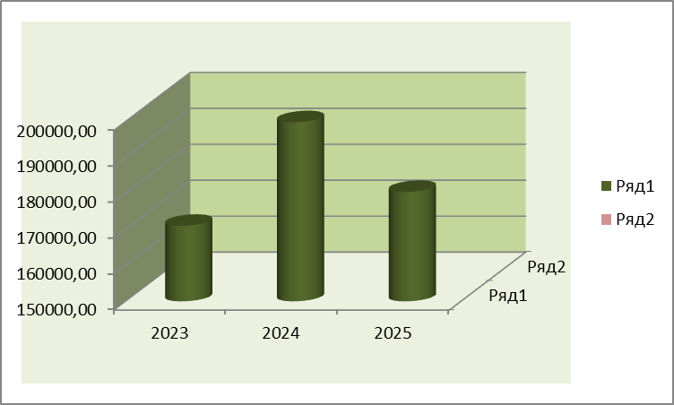

Структура видатків по загальному фонду галузі «Освіта»
тис. грн
Назва установи | Кількість установ | Кількість дітей,  одиниць | Штатна чисельність, одиниць | Всього обсяг видатків | Видатки на заробітну плату | Видатки на енергоносії
Дошкільні заклади | 16 | 723 | 251,68 | 36596,656 | 32082,020 | 3004,636
Загальноосвітні навчальні заклади (обслуговуючий персонал) | 16 | 3414 | 196,03 | 33 238,825 | 23603,800 | 6703,025
Загальноосвітні навчальні заклади (пед.ставки) | 16 | 3414 | 459,64 | 64 061,400 | 64 061,40
Позашкільні заклади (БДТ ) | 1 | 789 | 39,40 | 5883,019 | 5490,000 | 301,500
Інклюзивно-ресурсний центр (за рах місцевого бюджету) | 1 | 34 |  | 40,000
Інклюзивно-ресурсний центр  (пед.ставки за рах. субвенції) | 1 | 34 | 7,75
Музична школа Гуманітарного відділу Рожишенської місько ради | 1 | 190 | 31,01 | 5160,000 | 4880,000 | 195,000
Інші виплати населенню(мат допомога дітям сиротам) |  |  |  | 40,00
Забезпечення діяльності інших закладів у сфері освіти (централізована бухгалтерія) | 1 |  | 9,00 | 2525,400 | 2525,400
Всього | 36 |  | 994,510 | 147 545,3 | 132 642,22 | 10204,161

Охорона здоров’я

Пріоритетами розвитку галузі є забезпечення доступності і якості медичної допомоги, лікування та профілактики захворювань, скорочення захворюваності.
На охорону здоров’я запроєктований обсяг видатків на загальну суму 5 395,0 тис. грн..
Відповідно до Програми підтримки КП "Рожищенська багатопрофільна лікарня" Рожищенської міської ради на оплату комунальних послуг та енергоносіїв заплановано асигнування в сумі 3 980,0 тис. гривень. Передбачено видатки на оплату електроенергії в сумі 2 292,6 тис. гривень, оплату інших енергоносіїв та інших комунальних послуг в сумі 1 570,0 тис. гривень (тріска паливна – 1 452,7 тис. гривень, утилізація сміття – 117,3 тис. гривень).

Відповідно до Програми підтримки та розвитку КНП "Рожищенський центр первинної медико-санітарної допомоги" Рожищенської міської ради видатки загального фонду бюджету становлять 1 380,0 тис. гривень. Передбачено видатки на:
- оплату теплопостачання – 155,0 тис. гривень,
- оплату водопостачання та водовідведення – 20,1 тис. гривень,
- оплату електроенергії – 620,8 тис. гривень,
- оплату природного газу – 51,3 тис. гривень,
- оплату інших енергоносіїв – 312,0 тис. гривень,
- оплату послуг (крім комунальних) – 172,4 тис. гривень,
- інші виплати населенню (відшкодування вартості лікарських засобів відповідно до постанови КМУ №1303) – 48,4 тис. гривень.

По бюджетній програмі «Інші програми та заходи у сфері охорони здоров’я» плануються видатки в загальному обсязі у сумі 35,0 тис. гривень на оплату комунальних послуг медичних пунктів тимчасового базування (оплата електроенергії в сумі 10,0 тис. гривень та оплата інших енергоносіїв та інших комунальних послуг в сумі 25,0 тис. гривень).

Соціальний захист та соціальне забезпечення

Головними пріоритетами галузі залишаються реалізація державної соціальної політики, спрямованої на підвищення розмірів соціальних стандартів і гарантій, забезпечення соціальної підтримки осіб і сімей.
У проєкті місцевого бюджету на 2025 рік усього видатки по галузі «Соціальний захист та соціальне забезпечення» становитимуть 11 108,5 тис. грн, з них по загальному фонду 10 233,5 тис. грн та спеціальному фонду 875,0 тис. грн..
По бюджетній програмі «Забезпечення соціальними послугами за місцем проживання громадян, які не здатні до самообслуговування у зв’язку з похилим віком, хворобою, інвалідністю» (КУ «Територіальний центр соціального обслуговування (надання соціальних послуг)» Рожищенської міської ради) по загальному фонду видатки складають 7 000,0 тис. гривень, по спеціальному фонду за рахунок надходжень від фізичних осіб та інших бюджетних установ для виконання цільових заходів 850,0 тис. гривень, за рахунок плати за послуги, що надаються бюджетними установами згідно з їх основною діяльністю, 25,0 тис. гривень.
Видатки загального фонду бюджету на заробітну плату складають 5 000,0 тис. гривень. згідно штатного розпису в кількості 57 штатних одиниць, нарахування на оплату праці плату – 1 125,0 тис. гривень (в тому числі відділення стаціонарного догляду для постійного проживання).
Передбачено видатки на придбання медикаментів у сумі 50,0 тис. гривень, зокрема на проведення обов’язкової вакцинації підопічних відділення стаціонарного догляду, придбання підгузків для лежачих, придбання дезінфікуючих медичних засобів для відділення стаціонарного догляду згідно вимог, придбання медичних рукавиць та масок.
Заплановані кошти на харчування підопічних відділення стаціонарного догляду в сумі 50,0 тис. гривень.
На оплату комунальних послуг заплановано 325,0 тис. гривень та інших адміністративно-господарських витрат – 450,0 тис. гривень.
За рахунок надходжень від фізичних осіб та інших бюджетних установ для виконання цільових заходів плануються видатки у сумі 850,0 тис. гривень, в т. ч.:
- на придбання предметів, матеріалів, обладнання та інвентарю – 150,0 тис. гривень,
- на придбання медикаментів - 150,0 тис. гривень,
- на придбання продуктів харчування – 550,0 тис. гривень.

По бюджетній програмі «Утримання та забезпечення діяльності центрів соціальних служб» (КУ «Центр соціальних служб» Рожищенської міської ради) передбачаються видатки у загальній сумі 950,0 тис. гривень. По КУ «Центр соціальних служб» Рожищенської міської ради видатки загального фонду бюджету на заробітну плату та нарахування на оплату праці складають 855,0 тис. гривень згідно штатного розпису 4,75 штатних одиниць.
На оплату комунальних послуг заплановано 35,0 тис. гривень, з них на водопостачання та водовідведення – 1,0 тис. гривень, на оплату електроенергії – 15,0 тис. гривень, на оплату природного газу – 15,0 тис. гривень та інших комунальних послуг – 4,0 тис. гривень. На оплату інших адміністративно-господарських витрат передбачено 60,0 тис. гривень.

По бюджетній програмі «Компенсаційні виплати за пільговий проїзд окремих категорій громадян на залізничному транспорті» заплановано 25,0 тис. гривень (згідно прогнозних розрахунків виробничого підрозділу «Рівненської дирекції залізничних перевезень» регіональної філії «Львівська залізниця» АТ «Українська залізниця»).

По бюджетній програмі «Надання соціальних гарантій фізичним особам, які надають соціальні послуги громадянам похилого віку, особам з інвалідністю, хворим, які не здатні до самообслуговування і потребують сторонньої допомоги» передбачено фінансування у сумі 470,0 тис. гривень, враховуючи кількість осіб, які фактично потребують компенсаційних виплат (зареєстровано 43 фізичні особи).

По бюджетній програмі «Інші заходи у сфері соціального захисту і соціального забезпечення» на фінансування заходів по Комплексній програмі соціального захисту населення Рожищенської міської територіальної громади на 2025 рік передбачено 1 333,0 тис. гривень. За цією програмою планується фінансування видатків для надання одноразових матеріальних допомог громадянам та інші заходи. Основними напрямками використання коштів є:
- надання одноразової грошової допомоги жителям територіальної громади на оперативне довгострокове та дороговартісне лікування;
- поховання військовослужбовців Збройних Сил України, Національної гвардії України, Державної прикордонної служби України, Служби безпеки України, працівників поліції та добровольців, які загинули при відбитті військової агресії російської федерації проти України;
- надання одноразової грошової допомоги сім’ям загиблих військовослужбовців Збройних Сил України, Національної гвардії України, Державної прикордонної служби України, Служби безпеки України, працівників поліції та добровольців, які загинули при відбитті військової агресії російської федерації проти України (10,0 тис. на одну сім’ю);
- придбання квіткової продукції для покладання до поховання військовослужбовців Збройних Сил України, Національної гвардії України, Державної прикордонної служби України, Служби безпеки України, працівників поліції та добровольців, які загинули при відбитті військової агресії російської федерації проти України та інші заходи.

По бюджетній програмі «Інші заходи та заклади молодіжної політики» передбачено 455,5 тис. грн., в тому числі на фінансування заходів по Програмі "Молодь Рожищенської міської територіальної громади" на 2025 рік – 150,0 тис. гривень та на утримання Комунального закладу «Молодіжний центр» - 305,5 тис. гривень, в тому числі на оплату праці – 230,0 тис. гривень (враховано 1,5 штатних одиниць) та нарахування на заробітну плату – 50,0 тис. гривень.

Порівняльний аналіз затверджених з урахуванням змін та прогнозних видатків по загальному фонду на соціальний захист населення
у 2023-2025 роках, тис. грн.

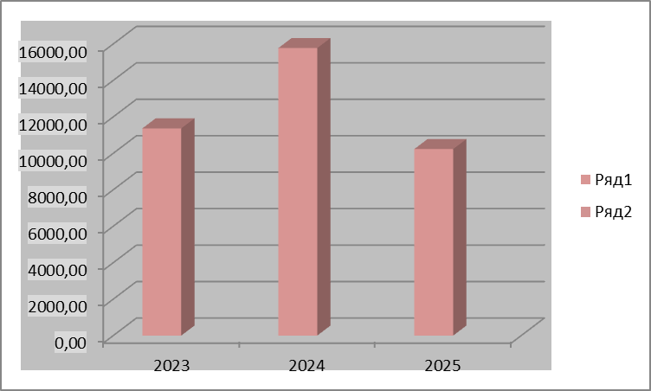

Видатки по загальному фонду 2025р
на утримання установ соціального захисту населення

тис. грн
Назва установ | Штатна чисельність, одиниць | Всього обсяг видатків | Видатки на заробітну плату | Видатки на енергоносії
КУ ЦСС Рожищенської міської ради | 6,75  в т.ч  2одиниці фахівець із супроводу ветеранів війни та демобілізованих осіб | 950,0  (без урахування 2одиниці фахівець із супроводу ветеранів війни та демобілізованих осіб) | 855,0 | 35,0
КУ « Територіальний центр Рожищенської міської ради» | 57 | 7000,000 | 6125,000 | 325,000
Управління ЦНАПу та соцзахисту населення Рожизенської міської ради | 18 | 8900,000 | 6478,000 | 176,000
Всього | 81,75 | 16 931,750 | 13 458,000 | 536,000

Видатки по загальному фонду галузі «Молодіжна політика»
тис. грн
Назва установ | Кількість установ | Штатна чисельність, одиниць | Всього обсяг видатків | Видатки на заробітну плату | Видатки на енергоносії
Комунальний заклад «Молодіжний центр» | 1 | 1,5 | 455,500 | 280,000 | 0,000
Всього | 1 | 1,5 | 455,500 | 280,000 | 0,000

Культура і мистецтво

Пріоритетними напрямами галузі «Культура і мистецтво» є популяризація народної творчості та проведення культурно-мистецьких заходів, надання освітніх послуг мистецького спрямування, надання послуг населенню бібліотечними закладами.
У проєкті бюджету міської територіальної громади на 2025 рік усього видатки по галузі «Культура і мистецтво» становитимуть 10 885,6 тис. грн, з них по загальному фонду – 10 519,6 тис. грн та спеціальному фонду – 366,0 тис. грн.
По комунальному закладу «Публічна бібліотека» видатки загального фонду бюджету громади становлять 4 458,1 тис. гривень (1 бібліотека та 16 бібліотечних філій, 31,5 штатних одиниць).
Видатки на заробітну плату з нарахуваннями складають 4 150,0 тис. гривень, на оплату комунальних послуг заплановано 185,0 тис. гривень, з них на водопостачання та водовідведення - 5,0 тис. гривень, на оплату електроенергії – 180,0 тис. гривень та на оплату інших адміністративно-господарських видатків – 123,1 тис. гривень.
По спеціальному фонду за рахунок надходження коштів від плати за послуги, що надаються бюджетними установами згідно із законодавством, передбачено видатків у сумі 50,5 тис. гривень.
На утримання комунальної установи «Центр культурних послуг» по загальному фонду бюджету спрямовано вцілому 5 961,5 тис. гривень (Краєзнавчий музей, 23 сільські заклади культури-філії, 47,5 штатних одиниць). Заплановано видатки на заробітну плату з нарахуваннями в сумі 4 880,0 тис. гривень, на оплату комунальних послуг заплановано 886,5 тис. гривень, з них на теплопостачання – 520,0 тис. гривень, на водопостачання та водовідведення – 6,5 тис. гривень, на оплату електроенергії - 210,0 тис. гривень, на оплату природного газу (краєзнавчий музей) – 100,0 тис. гривень, на придбання твердого палива – 50,0 тис. гривень, на фінансування заходів по програмі «Розвитку культури, мистецтва та охорони культурної спадщини Рожищенської територіальної програми» – 25,0 тис. гривень та на оплату інших адміністративно-господарських видатків – 123,1 тис. гривень.
По спеціальному фонду передбачено видатків у сумі 315,5 тис. гривень за рахунок коштів від плати за послуги бюджетних установ.
По бюджетній програмі «Інші заходи в галузі культури і мистецтва» передбачено 100,0 тис. гривень. Кошти плануються на здійснення заходів по «Програмі відзначення державних та професійних свят, ювілейних дат, заохочення за заслуги перед Рожищенською територіальною громадою, здійснення представницьких та інших заходів» на 2025 рік.

Порівняльний аналіз затверджених з урахуванням змін та прогнозних видатків по загальному фонду на галузь «Культуру та мистецтво»
у 2023-2025 роках, тис. грн.

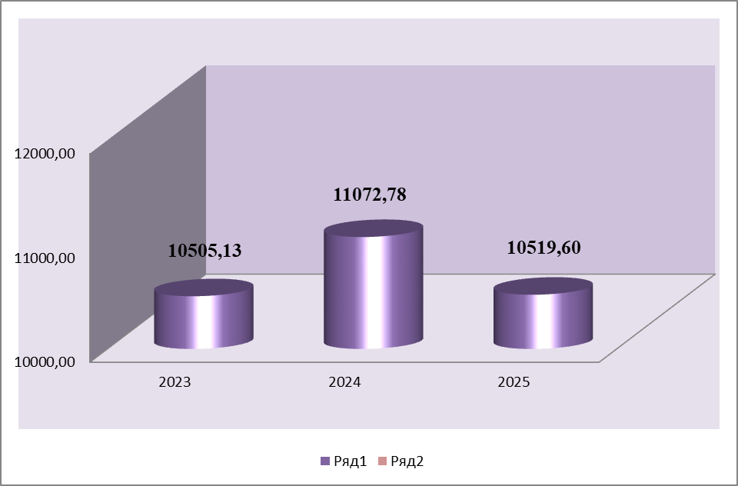

Видатки по загальному фонду галузі «Культура»
тис. грн
Назва установ | Кількість установ | Штатна чисельність, одиниць | Всього обсяг видатків | Видатки на заробітну плату | Видатки на енергоносії
Комунальний заклад « Публічна бібліотека» Гуманітарного відділу Рожищенської міської ради | 1  (16 бібліотечних філей ) | 31,500 | 4458,100 | 4150,000 | 185,000
Центр культурних послуг Гуманітарного відділу Рожищенської міської ради | 1(1 краєзнавчий музей ,  23 філії) | 47,500 | 5961,500 | 4880,000 | 886,500
Всього |  | 79,000 | 10419,600 | 9030,000 | 1071,500

Фізична культура і спорт

Головними пріоритетами галузі є фізичне виховання, створення умов для залучення населення до масового спорту, розвитку дитячо-юнацьких спортивних закладів.
Загальна сума видатків бюджету на галузь «Фізична культура і спорт» на 2025 рік визначена в сумі 4 092,0 тис. грн, з них по загальному фонду – 4 030,0 тис. грн та по спеціальному фонду - 62,0 тис. грн. (1 заклад, відвідують заклад 226 учнів у 20-ти спортивних групах ).
Видатки на утримання навчально-тренувальної роботи дитячо-юнацької спортивної школи передбачено в сумі 3 692,0 тис. грн, з них по загальному фонду – 3 630,0 тис. грн та по спеціальному фонду - 62,0 тис. грн. По ДЮСШ видатки на оплату праці становлять 2 600,0 тис. гривень, нарахування на заробітну плату - 570,0 тис. гривень, передбачено видатки на оплату комунальних послуг та енергоносіїв в сумі 100,0 тис. гривень, а саме: оплата електроенергії – 50,0 тис. гривень, придбання твердого палива - 45,0 тис. гривень та на вивіз сміття – 5,0 тис. гривень.

По бюджетній програмі «Забезпечення діяльності місцевих центрів фізичного здоров’я «Спорт для всіх» та проведення фізкультурно-масових заходів серед населення регіону» для фінансування заходів у 2025 році «Цільової соціальної програми розвитку фізичної культури та спорту Рожищенської територіальної громади на 2021 - 2025 роки» заплановано 400,0 тис. гривень.

Видатки по загальному фонду галузі «Фізична культура і спорт»
тис. грн
Назва установ | Кількість установ | Штатна чисельність, одиниць | Всього обсяг видатків | Видатки на заробітну плату | Видатки на енергоносії
Дитячо –юнацька спортивна шкла Гуманітарного відділу Рожищенської міської ради | 1 | 19,50 | 3630,000 | 3170,000 | 100,000
Програма «Спорт для всіх « та проведення фізкультурно- масових заходів серед населення регіону» |  |  | 400,000
Всього | 1 | 19,50 | 4030,00 | 3170,000 | 100,000

Житлово-комунальне господарство

По галузі житлово-комунального господарства передбачаються видатки у загальній сумі 11 689,5 тис. гривень.
На виконання завдань по Програмі розвитку системи теплопостачання Підприємства житлово-комунального господарства Рожищенської міської ради та Комунального підприємства "Дубищенське житлово-комунальне господарство" на 2025 рік передбачено 2 180,0 тис. гривень.
Кошти, заплановані Підприємством житлово-комунального господарства Рожищенської міської ради у сумі 2 010,0 тис. гривень, будуть спрямовані на проведення комплексу робіт для забезпечення безперебійної роботи системи теплопостачання міста, а саме:
- поточний ремонт приміщення котельні по вулиці Куліша в місті Рожище в сумі 300,0 тис. гривень,
- поточний ремонт котлів КСВ – 1,0 в сумі 100,0 тис. гривень,
- на заміну котла КСВ – 2,0 в сумі 1 310,0 тис. гривень
- поточний ремонт та ліквідація аварійних ділянок на тепломережах по вулиці Незалежності, Драгоманова та Куліша в сумі 300,0 тис. гривень,
- для заміни двох мережних насосних агрегатів на суму 350,0 тис. гривень.
Комунальним підприємством «Дубищенське житлово-комунальне господарство» заплановано проведення робіт по заміні димовідвідного короба від мультициклона до котлів та виконання робіт по заміні димососа ЛН-6,3 з двигуном 7,5 кВТ 1500 об/хв на суму 170,0 тис. гривень.

На виконання завдань по Програмі розвитку водопровідно-каналізаційного господарства Підприємства житлово-комунального господарства Рожищенської міської ради та Комунального підприємства "Дубищенське житлово-комунальне господарство" на 2025 рік заплановано 2 180,0 тис. гривень.
Кошти, заплановані Підприємством житлово-комунального господарства Рожищенської міської ради у сумі 1 931,0 тис. гривень, будуть спрямовані на проведення комплексу робіт для забезпечення безперебійної роботи системи водопостачання та водовідведення міста, а саме:
- поточний ремонт машинного відділення водозабору м. Рожище на суму 120,0 тис. гривень,
- придбання глибинного насоса на свердловину №1 в сумі 70,0 тис. гривень,
- влаштування оглядових водопровідних колодязів із встановленням запірної арматури по вулицях Залізнична, Заньковецької, Гранична міста Рожище та в селі Топільно на суму 121,0 тис. гривень,
- поточний ремонт водонапірної башти по вулиці Заньковецької та Героїв УПА міста Рожище на суму 80,0 тис. гривень,
- ліквідація аварійних ситуацій на водозаборі на суму 400,0 тис. гривень,
- поточний ремонт приміщення КНС-3 на суму 150,0 тис. гривень,
- поточний ремонт електрообладнання на КНС-1 на суму 150,0 тис. гривень,
- поточний ремонт приміщення КНС в селі Топільно на суму 50,0 тис. гривень,
- поточний ремонт вхідного самотічного колектора біля КНС-2 на суму 250,0 тис. гривень,
- придбання насосного агрегата на КНС-2 на суму 150,0 тис. гривень,
- придбання насосного агрегата на КНС-2 на суму 90,0 тис. гривень,
- ліквідація аварійних ситуацій на каналізаційних мережах на суму 300,0 тис. гривень.

Кошти, заплановані Комунальним підприємством «Дубищенське житлово-комунальне господарство» у сумі 249,0 тис. гривень, будуть спрямовані на проведення комплексу робіт для забезпечення безперебійної роботи системи водопостачання та водовідведення селища Дубище, а саме:
- заміна засувок Ду-150 та Ду-100 в розподільчих колодязях в сумі 60,0 тис. гривень,
- поточний ремонт розподільчих колодязів по вулиці Зелена, Дібрівська та Незалежності на суму 12,0 тис. гривень,
- поточний ремонт водопроводу з встановленням з’єднувальних муфт Ду-150 (діапазон зовнішнього діаметру 144,0 -172,0 мм) в сумі 25,0 тис. гривень,
- поточний ремонт водопроводу з встановленням з’єднувальних муфт Ду-100 (діапазон зовнішнього діаметру 100,0 -120,0 мм) в сумі 12,0 тис. гривень,
- поточний ремонт головної каналізаційно-насосної станції з відновленням огорожі території ГКНС в сумі 50,0 тис. гривень,
- поточний ремонт каналізаційно-насосної станції (будинки птахофабрики) на суму 35,0 тис. гривень,
- поточний ремонт оглядових колодязів по вулицях смт Дубище (будинки птахофабрики) в сумі 10,0 тис. гривень.

На фінансування заходів та завдань, визначених Програмою "Благоустрій Рожищенської міської територіальної громади" на 2025 рік передбачається загальний обсяг фінансування в сумі 7 329,5 тис. гривень. Як виконавець Програми, комунальне підприємство «Дільниця благоустрою Рожищенської міської ради» фінансовий ресурс спрямовуватиме на:
- технічне обслуговування та утримання в належному стані електромереж вуличного освітлення в сумі 795,3 тис. гривень,
- вуличне освітлення в сумі 937,3 тис. гривень,
- утримання елементів благоустрою (кладовищ, малих архітектурних форм, пам’ятних споруд, лавок, дощок оголошень, дитячих та спортивних майданчиків, зупинок транспорту) в сумі 643,8 тис. гривень,
- вивіз сміття зі стихійних сміттєзвалищ, впорядкування сміттєзвалищ у сумі 555,2 тис. гривень,
- утримання та обслуговування вуличної липневої мережі, стічних канав, ставків у сумі 39,7 тис. гривень,
- зимове утримання, а саме очистка від снігу та посипання ППС проїжджої частини вулиць, тротуарів, газонів, доріжок міста в сумі 1 547,7 тис. гривень,
- підготовка міста до Новорічних, Великодніх свят, Дня Незалежності та Дня міста в сумі 9,5 тис. гривень,
- прибирання вулиць, тротуарів, парків, скверів, площ від сміття та прибардюрного грунту в сумі 1 310,4 тис. гривень,
- прибирання прибудинкової території та парку біля ЦНАПу в сумі 131,1 тис. гривень,
- грейдерування та утримання доріг, поточний ремонт доріг у сумі 920,4 тис. гривень,
- озеленення територій, косіння газонів, утримання парків у сумі 200,3 тис. гривень,
- видалення дерев, формування крони дерев та обрізування гілок у сумі 238,8 тис. гривень.

Порівняльний аналіз затверджених з урахуванням змін та прогнозних видатків на житлово-комунальне господарство у 2023-2025 роках, тис.грн
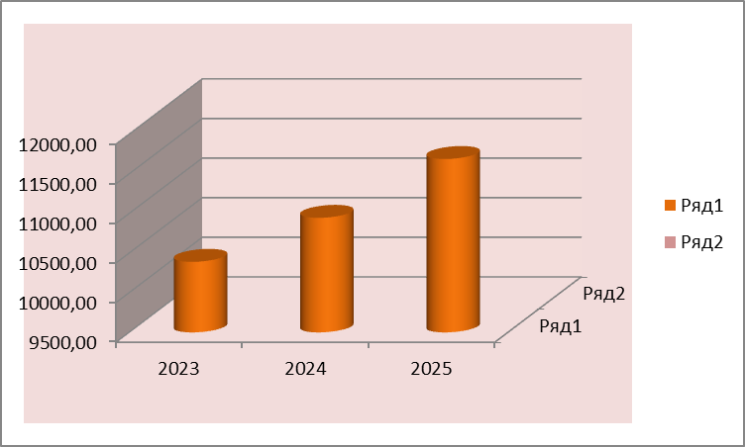

Економічна діяльність

Загальна сума видатків загального фонду бюджету Рожищенської міської територіальної громади по галузі «Економічна діяльність» на 2025 рік складає 1 418,0 тис. гривень.
За бюджетною програмою «Здійснення заходів із землеустрою» на реалізацію заходів, які сприятимуть раціональному використанню земель та збільшенню надходжень до бюджету громади, відповідно до «Програми охорони та раціонального використання земель Рожищенської міської територіальної громади на 2025 рік» передбачено 118,0 тис. гривень.
В залежності від потреб та, виходячи з реальних фінансових можливостей бюджету громади, заплановано такі заходи:
- проведення підготовчих робіт для продажу прав на земельні ділянки на конкурентних засадах (земельних торгах);
- проведення інвентаризації земель;
- розроблення проєкту землеустрою щодо встановлення меж території Рожищенської територіальної громади;
- проведення експертної грошової оцінки земельних ділянок;
- виготовлення і коригування містобудівної документації;
- виготовлення правовстановлюючих документів на земельні ділянки, на яких розташовані будівлі комунальної власності Рожищенської територіальної громади;
- розроблення паспортів водних об'єктів;
- розроблення проєктів землеустрою щодо організації і встановлення меж територій природно-заповідного фонду та іншого природоохоронного призначення;
- розроблення технічної документації з нормативної грошової оцінки.

На видатки на розроблення схем планування та забудови територій (містобудівної документації) передбачено кошти в сумі 300,0 тис. гривень для замовлення відповідно до вимог законодавства розроблення історико - архітектурного опорного плану міста Рожище.

На видатки на утримання автомобільних доріг та дорожньої інфраструктури Рожищенської міської територіальної громади за рахунок коштів місцевого бюджету передбачено кошти в сумі 1 000,0 тис. гривень на утримання доріг та вулиць комунальної власності (поточні ремонти).
Інша діяльність

Загальна сума видатків загального фонду бюджету Рожищенської міської територіальної громади на іншу діяльність на 2025 рік складає 1 095,0 тис. гривень, з них по загальному фонду – 1 035,0 тис. гривень та по спеціальному фонду – 60,0 тис. гривень.

За бюджетною програмою «Забезпечення діяльності місцевої та добровільної пожежної охорони» передбачено в загальному фонді бюджету асигнування в сумі 950,0 тис. гривень.
На утримання КЗ «Центр безпеки» Рожищенської міської ради видатки загального фонду бюджету на заробітну плату складають 625,0 тис. гривень, нарахування на заробітну плату – 137,5 тис. гривень.
Враховано видатки на придбання матеріалів і обладнання на суму 150 тис. гривень (придбання паливно-мастильних матеріалів, автозапчастин для пожежних автомобілів), видатки на оплату послуг сторонніх організацій в сумі 37,5 тис. гривень ( проведення поточних ремонтів пожежних автомобілів, послуги страхування та ін.).
На виконання Програми «Безпечна Рожищенська міська територіальна громада» на 2025 рік передбачено видатки в сумі 35,0 тис. гривень на оплату послуг по доступу до інтернету.
На виконання Програми охорони навколишнього природного середовища Рожищенської міської територіальної громади на 2025 рік по спеціальному фонду передбачено видатки в сумі 60,0 тис. гривень на оплату послуг з поточного ремонту полів фільтрації.
На підтримку засобів масової інформації передбачено по загальному фонду бюджету громади 50,0 тис. гривень на фінансування заходів по «Програмі висвітлення діяльності Рожищенської міської ради та її виконавчих органів в друкованих засобах».

Резервний фонд

Відповідно до статті 24 Бюджетного кодексу України для фінансування заходів з ліквідації наслідків надзвичайних ситуацій техногенного, природного характеру, а також інших непередбачених заходів, що не мають постійного характеру, і не могли бути передбачені під час складання проєкту бюджету, резервний фонд заплановано в сумі 700, 0 тис. грн., що становить 0,3 відсотка видатків загального фонду бюджету територіальної громади.

Міжбюджетні трансферти

Для забезпечення у зимовий період безперебійного та безпечного руху автотранспорту автомобільними дорогами загального користування місцевого значення передбачено іншу субвенцію з місцевого бюджету в сумі 500,0 тис. гривень на експлуатаційне утримання доріг загального користування місцевого значення, а саме: О 031378 - Переспа - Любче - Кроватка - Березолуки - Підгірне - Романів - Городині - Веселе; О 031379 - Рожище - Носачевичі - Луків - Колки -/ Р-14/ -/ Т-03-10/ - Калинівка - Гораймівка - Майдан Липненський; О 031380 - / М-19/ - Пожарки - Оленівка – Кобче; О 031592 - Купичів - Озеряни - Новий Мосир - Голоби - / М-19/ - Жмудче-Велицьк-Корсині-Берегове - Мильськ - Переспа -/ М-19/ - Немир - Вітоніж - Ловища - / Т-03-09/; С031301 - Рожище-Рудка Козинська-Любче; С031303 - Носачевичі-Суськ-Завітне- / Р-14/; С031306 - Рожище – Дмитрівка; С031308 - Немир - Богушівська Мар'янівка - Малинівка - Трилісці – Линівка; С031310 - /М-19/ - Малинівка – Линівка; С031313 - Дмитрівка – Топільне; С031314 - Дубище - Єлизаветин – Олешковичі; С031315 - / Т-03-09/ - Ольганівка; С031316 - Берегове - Духче – Сокіл; С031317 - / Т-18-02 /- Навіз; С031318 - / О031592/ - Тихотин; С031319 - Кобче - Відгодівельне господарство; С031320 - / М-19 /- Козин - Рудка Козинська; С031321 - Носачевичі – Олешковичі; С031324 - Рудня - Валер'янівка.

Начальник фінансового відділу Ірина ПОПОВА

